Prosvjed protiv megafarmi i klaonica u Hrvatskoj
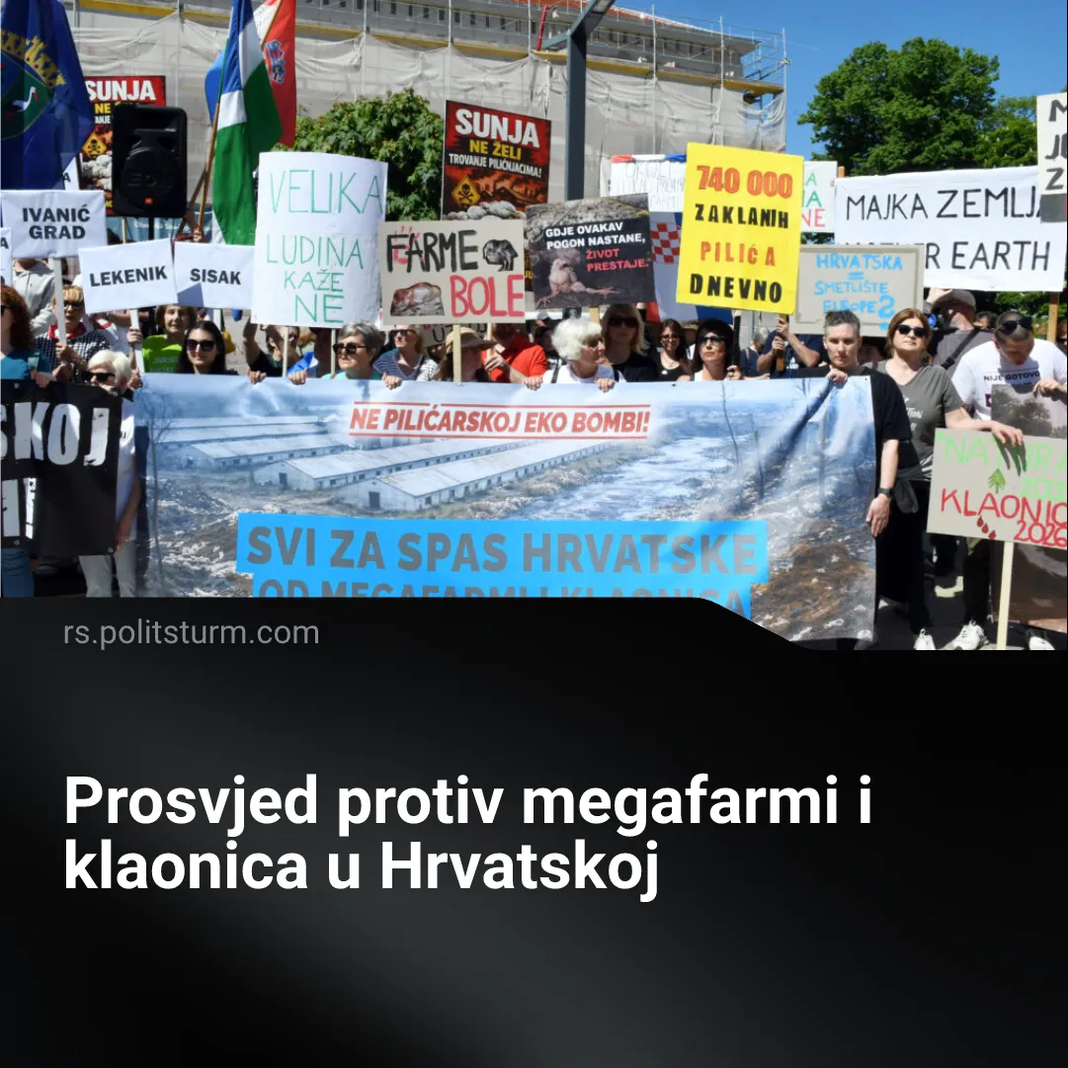

Оригинални чланак
2026-05-10
3 мин. читања

Detalji. U subotu 25. travnja održan je veliki prosvjed u Sisku protiv projekta izgradnje i stavljanja u pogon nekoliko velikih farmi peradi. Riječ je o jednom u nizu nekoliko prosvjeda posljednjih pola godine protiv ovog projekta. Začeci projekta sežu još u 2019. godinu, no zbog pandemije koronavirusa bio je pauziran sve do 2021. kada se ponovno pokreće. Firma Premium Chicken Company (PCC) u vlasništvu holdinga Renaissance Capital planira izgradnju jednog od najvećih i najmodernijih centara za uzgoj i preradu peradi u Europi. Planirano je uložiti preko 500 milijuna eura te proizvoditi oko 150 milijuna pilića godišnje. Od samog početka najave tog projekta došlo je do otpora s raznih strana, pa je od samog ulagača kroz domaće medije pokrenuta pozitivna kampanja o projektu kako bi se pokušala senzibilizirati javnost.
Među prvima se oglasio Dražen Čurila, predsjednik Odbora za peradarstvo Hrvatske poljoprivredne komore i vlasnik peradarske tvrtke Luneta. Čurilu brine kakve će posljedice ostaviti pokretanje takvog pogona na hrvatski peradarski sektor te da će vjerojatno uvozni radnici raditi u tim pogonima, pa ne vidi ni taj benefit.
Osim Čurile, ubrzo su se oglasili i aktivisti za zaštitu životinja iz udruge Prijatelji životinja. Luku Omana, predsjednika udruge, brinu uvjeti u kojima životinje u sličnim postrojenjima žive, te također dijeli zabrinutost za ekološki utjecaj takvog projekta.
Zabrinutost za ekologiju dijeli udruga Zelena akcija koja upozorava da ako se ovi projekti realiziraju, Hrvatsku čekaju smrad, gnoj, štetni plinovi, zagađena voda, loša radna mjesta i uništenje domaćih gospodarstava. Sličnu zabrinutost imaju i predstavnici lokalnog stanovništva.
U borbu se uključila i politička elita, pa tako konzervativnim liberalima iz Mosta nije jasno zašto je ovakav projekt u Francuskoj bio proglašen štetnim za nacionalnu sigurnost, a u Hrvatskoj je prihvaćen. Zeleni liberali iz Možemo dijele stavove udruge Zelene akcije, a vladajuća konzervativna stranka, Hrvatska Demokratska Zajednica (HDZ), je podijeljena unutar svojih redova.
Niz udruga i poznatih ličnosti koji se protive ovome projektu podosta je dugačak da bismo svakog naveli, ali opća se slika može izvući iz navedenih primjera.
Treba da znate. Riječ je, naime, o izvozu kapitala na hrvatsko tržište. Taj kapital se ne izvozi samo radi osvajanja hrvatskog tržišta već zato što uvjeti u Hrvatskoj omogućuju ostvarivanje ekstraprofita. Unatoč marketinškim naporima da se ovaj projekt predstavi kao jedan filantropski primjer revitalizacije opustošene Moslavine, upravo njezina opustošenost omogućuje investiciju sa žmirenjem na ekološke standarde i bilo koje druge moguće prepreke.
Navedeni primjeri otpora zapravo su manifestacija sukoba sitnih i grupe nacionalnih kapitalista s jedne strane te imperijalista i druge grupe nacionalnih kapitalista s druge strane. Taj sukob je najočitiji unutar same vladajuće stranke HDZ-a. Gospoda Mostovci su preko noći postali gorući "anti-imperijalisti" u borbi protiv inozemnog kapitala. Ti "beskompromisni" zagovaratelji "slobodnog tržišta" sada žele ukinuti slobodu trgovanja stranim kapitalistima.
Oni ističu kako je Francuska odbacila taj projekt kao "prijetnju za nacionalnu sigurnost", a zaboravljaju reći da 40 % francuskog tržišta peradarstva drži francuska LDC grupa, najveći europski proizvođač peradi. Samim time vidljivo je da Francuska nije zaštitila "nacionalne interese" već interese francuskog monopola. Hrvatski kapitalisti iz peradarske industrije mnogo su slabiji i manje mogu sudjelovati u vladajućoj strukturi nego jači strani monopol. Vladajuća klika radi ostvarivanja svojih interesa, po potrebi surađuje sa stranim kapitalistima, s imperijalistima,, pa je tako za ukrajinske kapitaliste iz Renaissance Capitala pronašla savršenu lokaciju s idealnim uvjetima.
Sve aktivističke udruge sa svojim medijskim i političkim predstavnicima zastupaju malograđansku poziciju fetišizacije sitne, organske proizvodnje. Time se odražava i njihova kritika na veličinu postrojenja, na zagađenost, na brojčanost grla, na životne uvjete životinja itd., na sve ono što sitni proizvođač nema kapaciteta raditi. Na isti način na koji bi kovač kritizirao industrijsku proizvodnju, primjerice, noževa, sitni poljoprivrednik kritizira industrijalizaciju poljoprivrede. No njihova kritika ide i korak dalje, kritizirajući ostvarivanje profita na neobazriv način. Zanimljiva pozicija, budući da bi se očekivalo produljenje kritike na cijeli sistem koji funkcionira upravo na takav način bilo da se radi o sitnom ili krupnom kapitalistu, no takva kritika izostaje.
Izostaje i bilo kakva kritika uvjeta rada u takvoj tvornici. Aktivisti su zgroženi potencijalnim uvjetima životinja, prirodne okoline, okolnog stanovništva, ali radnici u ovom postrojenju će po njima valjda raditi izolirani od tih uvjeta, pa ih se uopće ne dotiču.
Zaključak. Upravo iz navedenih stvari vidimo o kakvoj je kritici riječ, odnosno iz kojih klasnih pozicija ona dolazi. No, znači li to da bi se komunisti trebali boriti na strani imperijalnog kapitala ili podržati domaće kapitaliste? Budući da je riječ o kapitalistima različitih razina, bilo bi zaista apsurdno podržavati bilo koga od njih.
Radniku iz Hrvatske svejedno je eksploatira li ga ovaj ili onaj kapitalist, na ovaj ili onaj način. Ono što bi trebali isticati jest upravo progresivnost kapitalizma, kako u proizvodnim snagama, kao što je moderni peradarski pogon, tako i u njegovoj imperijalističkoj fazi u kojoj takav monopol poput PCC-a ima integriran sustav proizvodnje od uzgoja do stavljanja na policu. Ta faza kapitalizma omogućuje kapitalistima "jedenje" konkurencije, na ovaj ili onaj način. To je priroda kapitalizma. Malograđanske inicijative na moralni pogon ne sagledavaju znanstveno progresivnost kapitalizma te nisu u stanju to isto vidjeti.
Njihova zabrinutost zbog "bezobzirnog" ostvarivanja profita može biti uklonjena jedino prevazilaženjem kapitalizma socijalizmom. Socijalizam nije utopija za sitne proizvođače organski uzgojene hrane, već sustav u kojem se visokoindustrijalizirana proizvodnja hrane stavlja pod kontrolu radnika. Ukidanjem tržišta i centralnim planiranjem miče se potreba za profitom, a micanjem te potrebe ukida se i kapitalistička "bezobzirnost", te se proizvodne snage nastavljaju razvijati u skladu s potrebama zajednice.

Оригинални чланак

